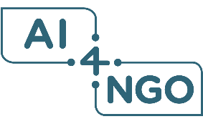
Manual de IA para las ONG
El ‘Manual de IA para las ONG’ es una guía completa que hemos elaborado para ayudarle a comprender y aplicar la IA en su flujo de trabajo.
Este manual es material complementario de nuestro taller ‘Curso intensivo de IA para ONG’.
Le recomendamos encarecidamente que primero consulte este manual y luego participe en nuestro taller, para que tenga la oportunidad de hacer preguntas, interactuar con el contenido y compartir lo que ha aprendido.
Este manual es un documento vivo cuya última actualización data del 31 de enero de 2025.
Contenido del manual
Sección 1: Introducción a los conceptos clave de la IA: ¿Qué es...?
Sección 2: Experiencia práctica con la IA
Sección 3: Descubra casos de uso con ejemplos

Sección 1:
Introducción a los conceptos clave de la IA: ¿Qué es...?
¿Qué es?
INTELIGENCIA ARTIFICIAL (IA):
La inteligencia artificial es cualquier sistema que simula la inteligencia y las habilidades humanas. La IA no se limita a ‘pensar’ como los humanos, sino que abarca muchas capacidades similares a las humanas, como el aprendizaje, la resolución de problemas, la percepción y la comprensión del lenguaje.
Ejemplos: coches autónomos y asistentes virtuales.
APRENDIZAJE AUTOMÁTICO (ML):
El aprendizaje automático es un subconjunto especializado de la IA que se centra en el concepto de que las máquinas pueden aprender a partir de datos, identificar patrones y tomar decisiones con una mínima intervención humana.
Ejemplos: sistemas de recomendación de productos y detección de fraudes.
IA GENERATIVA (GenAI):
Sistemas de IA que pueden generar contenido nuevo y original similar a sus datos de entrenamiento, como texto, imágenes, audio y música.
PROCESAMIENTO DEL LENGUAJE NATURAL (NLP):
El NLP se centra en entrenar a la IA para que comprenda, interprete y genere texto o habla en lenguaje humano.
MODELOS DE LENGUAJE GRANDES (LLM):
Los LLM son un tipo de modelo GenAI entrenado específicamente con grandes cantidades de datos de texto para tareas de NLP.
INDICACIONES:
Las indicaciones son entradas que guían al modelo en la creación de resultados.
Indicación del sistema: es la información utilizada para proporcionar el contexto inicial y las instrucciones a los LLM.
Indicación del usuario: es la información que proporciona el usuario, a menudo en forma de mensajes de texto enviados a los LLM.
IGUALDAD DIGITAL
El acceso justo e inclusivo a la tecnología, Internet y las habilidades digitales garantiza que todas las personas puedan participar plenamente en la sociedad, independientemente de las barreras socioeconómicas, geográficas o demográficas.
GOBERNANZA DE LA IA
La gobernanza de la IA implica las políticas, directrices y prácticas establecidas para supervisar el desarrollo, la implementación y el uso éticos de la inteligencia artificial.

Sección 2:
Inicio rápido con ChatGPT: experiencia práctica con la IA
Experiencia práctica con la IA
¿Cómo acceder a ChatGPT?

Paso 1:
Ve a https://chat.openai.com/


Paso 2:
Regístrese
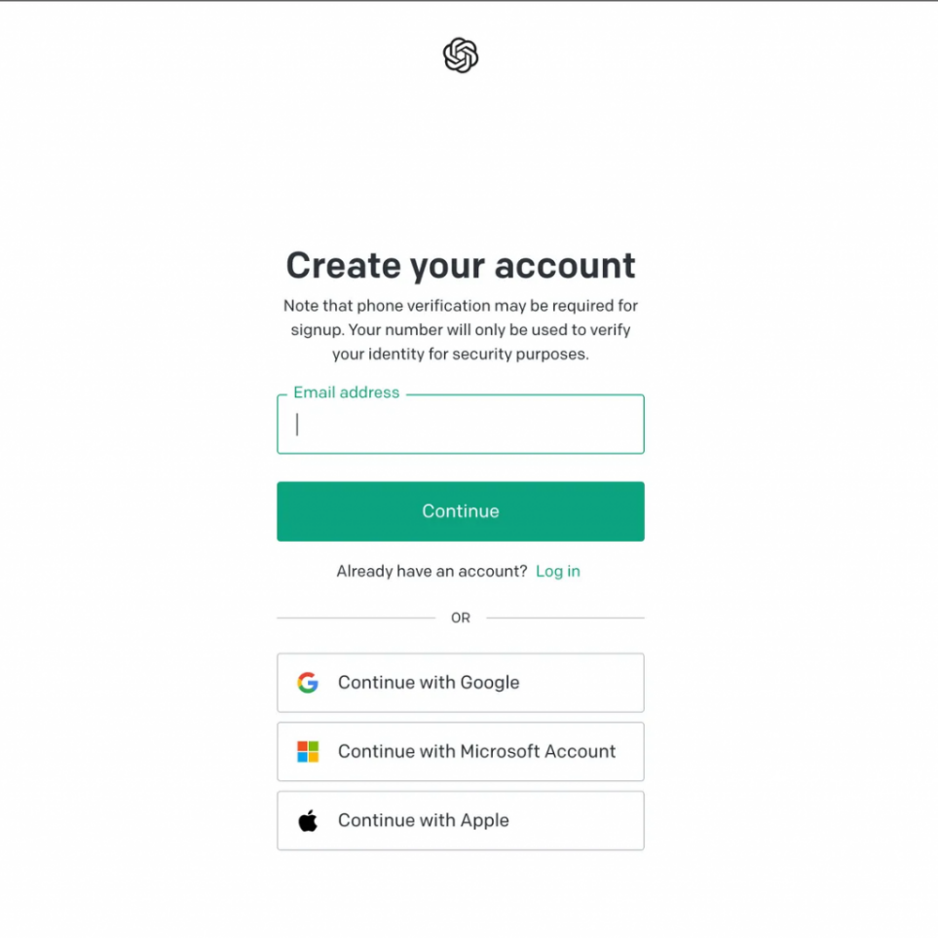
Paso 3:
Actualice su plan (recomendado para una mejor usabilidad)
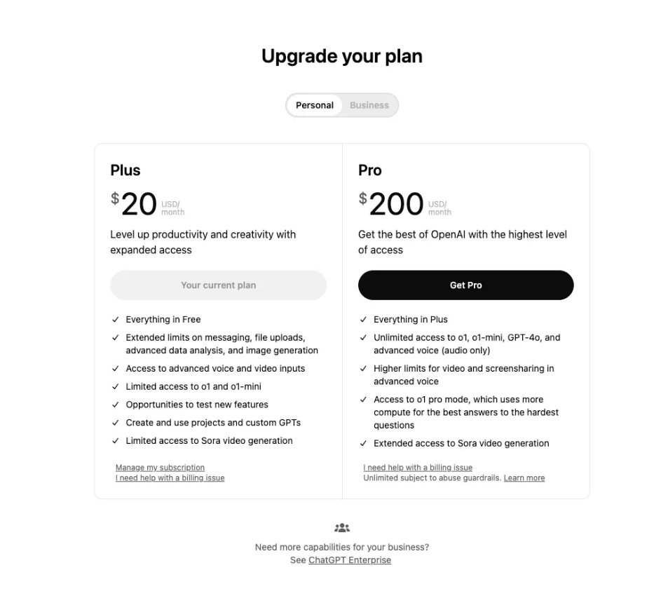

Primeros pasos con ChatGPT
ChatGPT tiene una interfaz de usuario muy intuitiva. Veamos un breve resumen para comprenderlo mejor.
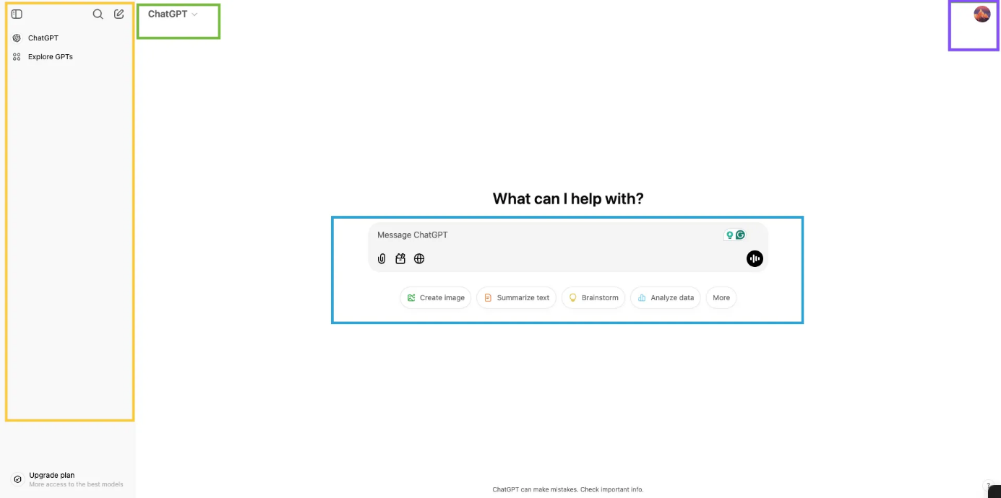
- El mensaje de texto que ingresas en el recuadro AZUL es el «mensaje».
- Su historial de chat se encuentra dentro del recuadro AMARILLO, donde puede cambiar el nombre del chat o eliminar un chat.
- Al hacer clic en el área del contorno MORADO, puede configurar todo lo relacionado con su cuenta de ChatGPT.
- El modelo de ChatGPT que está utilizando se muestra dentro del recuadro VERDE.

Escriba su primera indicación
Las indicaciones son importantes porque son su entrada a la IA, y una entrada de mayor calidad dará como resultado una salida de mayor calidad.
Paso 1:
Pruebe a hacer clic en una pestaña dentro del cuadrado naranja; ChatGPT le ayudará proporcionándole algunas opciones para mostrarle cómo escribir una indicación. También puede empezar por su cuenta, escribir una instrucción, pregunta, tarea o cualquier otra cosa en ChatGPT y ver qué sucede.
Paso 2:
Haga clic en el ícono dentro del círculo verde; aquí puede subir documentos o buscar sitios web con ChatGPT.
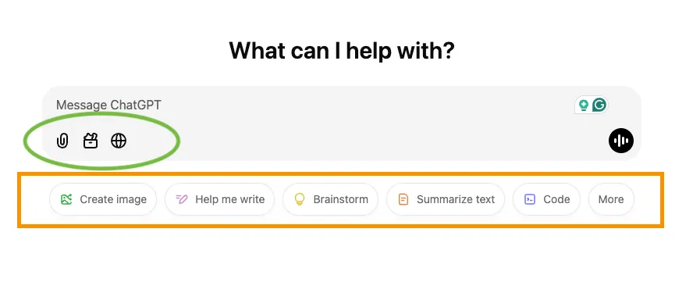
Solicitud de alta calidad → Resultado de alta calidad
La ingeniería de indicaciones consiste en diseñar y elaborar indicaciones para modelos de lenguaje grandes (LLM, por sus siglas en inglés) con el fin de crear los resultados deseados.
Una forma rápida de entender este concepto es pensar en la comunicación con sus compañeros de trabajo. En este caso, usted es un excelente gerente y la IA es su nuevo compañero de equipo.
Algunos principios que debe seguir como buen comunicador:
- Utilice un lenguaje claro y conciso. Evite el uso de jerga o términos técnicos que el modelo pueda no entender.
- Proporcione contexto. Cuanto más contexto proporcione, mejor podrá el modelo generar respuestas precisas y relevantes, en lugar de producir descripciones generales.
- Especifique la estructura de salida deseada. Puede pedir al modelo que genere salidas con estructuras específicas (por ejemplo, viñetas que sigan esquemas determinados; tablas basadas en nombres de columnas determinados).
- Pruebe y perfeccione las indicaciones. Este es el proceso en el que proporcionará comentarios a su compañero de equipo de IA para ayudarlo a alcanzar el objetivo.
Indicación no tan buena:
Redactar una propuesta de subvención para AI4NGO (IA para las ONG)
Indicación de alta calidad:
- Eres redactor de subvenciones para AI4NGO, una ONG que ayuda a otras ONG a adoptar la IA mediante la mejora de procesos, el apoyo a políticas y la formación.
- Redacta una propuesta para obtener financiación de la UE para una iniciativa de seguridad de la IA, centrándote en programas de formación, marcos políticos y adopción ética para ONG.
- Sé formal, conciso y no superes las 300 palabras. Destaca la misión de AI4NGO, la importancia de la seguridad de la IA y los resultados esperados.
Puede pedirle a ChatGPT que le pida aclaraciones sobre su indicación.

Técnicas de solicitud
Una vez más, comencemos por pensar en cómo se comunica con sus colegas humanos. ¿Qué puede hacer para ayudarles a comprender y ejecutar una tarea?
1. Proporcione ejemplos
En lugar de instrucciones descriptivas, un ejemplo proporciona material directo del que pueden aprender tanto los humanos como la IA. Esto es muy eficaz para generar resultados estandarizados. Veamos un ejemplo:
Tarea:
Utilizando estos ejemplos, clasifique los siguientes comentarios como positivos, negativos o neutros, y organice los resultados en una tabla con dos columnas: ‘Comentario’ y ‘Sentimiento’. Proporcione el resultado en un archivo Excel descargable.
Ejemplos:
“¡Esta ONG está haciendo un trabajo increíble! Sin duda volveré a donar”. → Positivo
“Estoy decepcionado con la forma en que se han asignado los fondos este año”. → Negativo
“Espero que alcancen pronto su objetivo”. → Neutral
Comentarios que se deben procesar:
“¡Qué iniciativa tan inspiradora! ¡Sigan así!”.
“¿Por qué no hay más transparencia en los informes?”.
“¡Buena suerte con su campaña!”.
Tenga en cuenta que, con esta técnica de sugerencias, puede procesar fácilmente cientos de comentarios en lugar de solo los tres que se muestran arriba.
2. Proporcione contexto organizativo
ChatGPT le permite establecer instrucciones personalizadas que se aplicarán a todas sus conversaciones, lo cual es muy útil, ya que hace que las respuestas de la IA sean más relevantes para su organización (y no tiene que escribirlo repetidamente).
Siga los pasos que se indican a continuación para proporcionar contexto organizativo a ChatGPT.
Paso 1:
Busque la instrucción personalizada
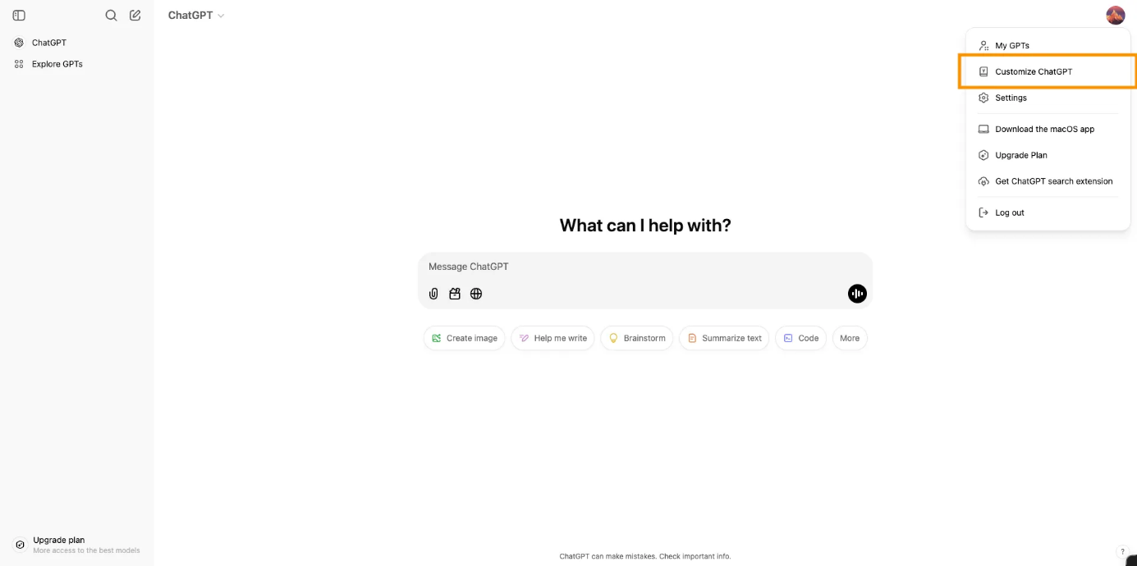

Paso 2:
Proporcione contexto sobre usted y su organización
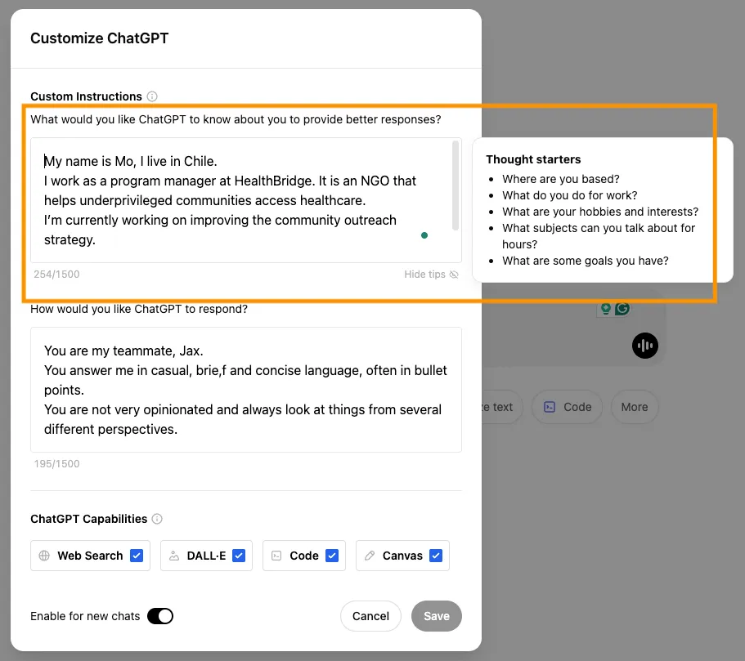
Paso 3:
Defina el estilo de trabajo de su compañero de equipo de IA
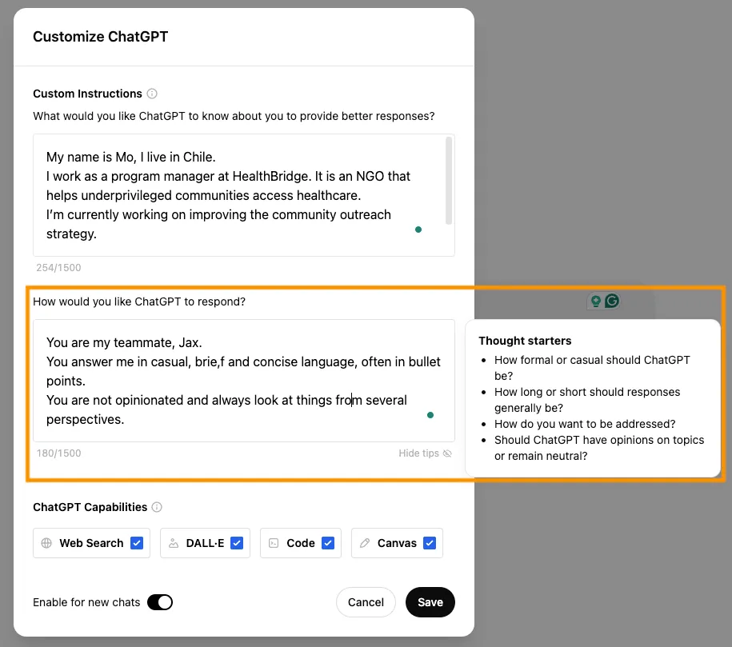

El viaje de un usuario avanzado de ChatGPT
Ya sea que esté aprendiendo a tocar un nuevo instrumento o a usar Excel, siempre puede esperar que haya una curva de aprendizaje. Lo mismo ocurre con las herramientas de IA. Observamos que, en el proceso de convertirse en un usuario avanzado de IA, hay tres etapas de funciones de IA que se deben desbloquear.
Etapa 1:
Usar la IA como un motor de búsqueda
En el nivel más básico, ChatGPT se puede utilizar como un motor de búsqueda para encontrar información. Los usuarios solo tienen que escribir una consulta y ChatGPT les devolverá la información. Por ejemplo:
‘¿Cuáles son las causas del cambio climático?’.
Sin embargo, este no es el mejor caso de uso de la IA debido a ciertas limitaciones de la misma (por ejemplo, la falta de datos en tiempo real o las alucinaciones). También recomendamos combinar el poder de la IA y el motor de búsqueda para obtener la información más actualizada y válida.
Etapa 2:
Usar la IA como una navaja suiza
En esta etapa, ya ha experimentado con diferentes indicaciones y empieza a tener una idea más clara de lo que es capaz de hacer la IA. También empieza a escribir mejores indicaciones para ordenar a la IA que ejecute diversas tareas basadas en texto, como por ejemplo:
- Traducir documentos
- Resumir textos
- Crear un esquema de taller
- Hacer una lluvia de ideas sobre su estrategia de divulgación
- Proporcionar comentarios sobre su hoja de ruta
‘Crea una tabla para comparar las tendencias tecnológicas entre los años 2000 y 2020, y destaca la influencia social clave de las tendencias en la última columna’.

Etapa 3:
Usar la IA como socio intelectual
La IA tiene un amplio alcance de conocimientos y puede utilizarse como agente experto en muchas funciones e industrias. Puede establecer diferentes funciones para la IA, y esta adoptará automáticamente el marco, el lenguaje y la responsabilidad comunes de esa función en particular, como por ejemplo:
- Especialista en marketing
- Consultor de gestión
- Entrenador personal
- Director general
- Desarrollador de software
«Eres especialista en desarrollo de programas para ONG. Nuestra organización está lanzando una iniciativa para mejorar la alfabetización digital en las escuelas rurales. Ayúdanos a diseñar un programa escalable, identificar posibles fuentes de financiación y sugerir colaboraciones para ampliar su impacto».
Descargo
Este manual se centra principalmente en el uso de ChatGPT, que es fácilmente accesible y combina muchas funciones en una sola herramienta.
Para obtener más información sobre las diferentes herramientas de IA, tenga en cuenta que actualizaremos periódicamente tutoriales prácticos aquí, en nuestro sitio web y en las redes sociales.

Sección 3:
Descubra casos de uso con ejemplos
Casos de uso para ONG
En esta sección, exploraremos algunos posibles casos de uso de la IA para ONG. Los casos de uso de la IA se acompañan de ejemplos sencillos de indicaciones. Para obtener mejores resultados, recomendamos utilizar los ejemplos que se muestran a continuación como punto de partida y aplicar los conocimientos adquiridos en ‘Experiencia práctica con la IA’ para desarrollar sus propias indicaciones.
Para consolidar nuestro aprendizaje sobre las indicaciones, todos los ejemplos que se muestran a continuación incorporan estos seis elementos:

1. Redacción de propuestas de subvención
Ejemplo de indicaciones: ‘Eres un especialista en redacción de subvenciones (función). Nuestra ONG se centra en mejorar la alfabetización digital en zonas rurales desfavorecidas (contexto). Redacta una propuesta de subvención (tarea) para posibles donantes (público) que describa los objetivos de nuestro programa, el plan de implementación y los resultados esperados (alcance). Proporciona el resultado final en forma de documento bien estructurado con encabezados para cada sección (formato de salida)’.
2. Participación de donantes específicos
Ejemplo de consigna: ‘Eres estratega de recaudación de fondos (función). Nuestra ONG cuenta con una base de datos de donantes de los últimos cinco años (contexto). Analiza los datos (tarea) para identificar a los donantes de mayor valor y los patrones de su compromiso para nuestro equipo de relaciones con los donantes (público). Limita el análisis a la frecuencia de las donaciones, la cantidad y los canales de compromiso (alcance). Presenta los resultados en forma de tabla con los segmentos de donantes y las estrategias de compromiso sugeridas (formato de salida)’.
3. Informes de impacto
Ejemplo de solicitud: ‘Eres analista de datos especializado en informes de impacto sin fines de lucro (función). Nuestra ONG ha completado recientemente un programa de alfabetización digital para escuelas rurales (contexto) Utiliza este conjunto de datos de métricas del programa (tarea) para generar información para los miembros de la junta directiva y las partes interesadas (público) Céntrate en resumir los logros clave, las tendencias y los resultados cuantitativos (alcance) Presenta los resultados en un informe PDF de una página visualmente atractivo (formato de salida)’.
4. Creación de contenido para la promoción
Ejemplo de indicación: ‘Eres estratega de campañas en redes sociales (función). Nuestra ONG está planeando una campaña de una semana de duración sobre la resiliencia climática (contexto). Crea un plan de contenido (tarea) dirigido al público en general y a los activistas medioambientales (público). Céntrate en los pies de foto, los hashtags y las llamadas a la acción para Instagram, Twitter y Facebook (alcance). Presenta el plan de contenido en formato de tabla, segmentado por plataforma y día (formato de salida)’.
5. Reclutamiento de voluntarios
Ejemplo de indicación: ‘Eres un experto en reclutamiento de voluntarios (función). Nuestra ONG tiene una base de datos con solicitudes de voluntarios de personas interesadas en diversas funciones (contexto). Empareja a los candidatos con las tareas disponibles (tarea) para nuestro coordinador de voluntarios (público). Da prioridad a las habilidades, la disponibilidad y la ubicación en el proceso de emparejamiento (alcance). Entrega los resultados en una tabla Excel descargable con columnas para el nombre, la función sugerida y los criterios de emparejamiento (formato de salida)’.

